北巴传媒广告分公司业务管理平台项目

（二期）

系统集成方案

V1.0

杭州盘陀科技有限公司

2019/05/17

修订记录

|  |  |  |  |  |
| --- | --- | --- | --- | --- |
| **日期** | **修订版本** | **修改章节** | **描述** | **修订人** |
| 2018-05-17 | 1.0 | 初稿 |  | 姚秋杰 |
|  |  |  |  |  |
|  |  |  |  |  |
|  |  |  |  |  |

目录

第1章 引言 4

1.1 编写目的 4

1.2 项目背景 4

1.3 参考资料 4

第2章 服务器与网络 5

2.1 服务器配置说明 5

2.2 IP地址分配表 5

第3章 软件安装与配置 7

3.1 系统安装 7

3.1.1 主机操作系统 7

3.1.2 软件部署 7

3.2 系统配置 7

3.2.1 业务平台配置 7

3.2.2 数据库配置 8

第4章 数据备份 10

4.1 数据备份说明 10

# 引言

## 编写目的

北巴传媒广告分公司业务管理平台二期系统集成方案，描述了北巴传媒广告分公司业务管理平台二期硬件、网络和软件的集成方案。。

## 项目背景

由于时间关系及2018年北巴广告业务机构的调整，北巴传媒广告分公司业务管理平台一期没有覆盖媒体实施部分（上下刊管理），没有形成全业务的闭环覆盖，也就无法对媒体实施（上下刊，设计等）进行进一步优化，媒体实施是整个业务流程的重要组成部分，实施移动化，实时化信息管理，智能图像识别，可以减少很多重复劳动，很大提升整个流程效率，和数据一致性，及时性；同时，一期数据报表智能分析部分也还有很大提升空间，这些都是把平台推向整个行业，服务行业，引领公交媒体发展，最终形成户外媒体行业垂直平台不可或缺的环节。二期将完成这些扩展任务，完成上下刊管理的流程信息化，增加了APP记录施工上下刊，从而，实现整个车身广告管理全流程信息化的目标。

北巴传媒广告分公司业务管理平台生产环境是部署在北巴私有云服务器上。

## 参考资料

测试计划基于以下材料编写：

1. 《需求规格说明书》

2. 《概要设计说明书》

3. 《详细设计说明书》

# 服务器与网络

## 服务器配置说明

北巴传媒广告分公司业务管理平台二期共计使用4台服务器和1台存储阵列。

单台服务器配置如下：

1. CPU 8核16线程x2；
2. 内存 32G；
3. SSD磁盘 960Gx4，配置raid5

存储阵列磁盘容量为14T。

## IP地址分配表

|  |  |  |  |  |
| --- | --- | --- | --- | --- |
| IP地址 | 用途 | 服务 | 开放端口 | 公网映射 |
| 10.115.3.200 | 业务 | Nginx,Tomcat | 9100,9074 | 9100,9074 |
| 10.115.3.201 | 业务 | Nginx,Tomcat | 9100,9074 | 9100,9074 |
| 10.115.3.205 | 数据库 | MySQL | 3306 |  |
| 10.115.3.206 | 数据库 | MySQL | 3306 |  |
| 10.115.3.204 |  |  |  |  |

网络拓扑如下：

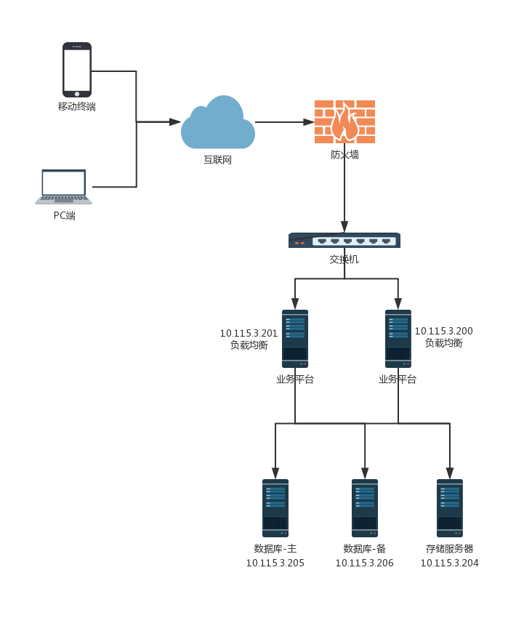

# 软件安装与配置

## 系统安装

### 主机操作系统

|  |  |  |
| --- | --- | --- |
| 主机IP | 操作系统 | 备注 |
| 10.115.3.200 | Ubuntu16.04.2 LTS |  |
| 10.115.3.201 | Ubuntu16.04.2 LTS |  |
| 10.115.3.205 | Ubuntu18.04.2 LTS |  |
| 10.115.3.206 | Ubuntu18.04.2 LTS |  |
| 10.115.3.204 | 原厂操作系统 |  |

### 软件部署

1. 业务平台已提供整包部署方案

tomcat7.zip

解压 unzip tomcat7.zip

进入到bin目录 启动

startup.sh

2. 数据库采用容器部署

使用标准mysql:5.7.22 容器镜像部署

3. Redis采用容器部署

使用标准redis: 5-stretch 容器镜像部署

## 系统配置

### 业务平台配置

到配置文件目录 conf 修编server.xml

<Connector port="9091" protocol="HTTP/1.1"

connectionTimeout="20000"

maxPostSize="0"

redirectPort="8449" disableUploadTimeout="false" URIEncoding="utf-8" />

修改相应的端口 然后重新启动

### 数据库配置

MySQL配置文件如下：

[client]

#password = [your_password]

port = 3306

socket = /var/run/mysqld/mysqld.sock

#default-character-set = utf8

# *** Application-specific options follow here ***

#

# The MySQL server

#

[mysqld]

# generic configuration options

user = mysql

port = 3306

pid-file = /var/run/mysqld/mysqld.pid

socket = /var/run/mysqld/mysqld.sock

datadir = /var/lib/mysql

sql_mode='STRICT_TRANS_TABLES,NO_ZERO_IN_DATE,NO_ZERO_DATE,ERROR_FOR_DIVISION_BY_ZERO,NO_AUTO_CREATE_USER,NO_ENGINE_SUBSTITUTION'

skip-name-resolve

default-time_zone = '+8:00'

expire_logs_days = 1

# back_log is the number of connections the operating system can keep in

# the listen queue, before the MySQL connection manager thread has

# processed them. If you have a very high connection rate and experience

# "connection refused" errors, you might need to increase this value.

# Check your OS documentation for the maximum value of this parameter.

# Attempting to set back_log higher than your operating system limit

# will have no effect.

back_log = 50

# 数据备份

## 数据备份说明

备份脚本命令说明

cat /opt/mysqlbak/dump.sh

# author :pxh

# for adbus_oa dump mysql db

#!/bin/bash

DATE=$(date +%Y%m%d)

echo $DATE;

mysqldump -uroot -p数据库密码 adbus_oa -h172.17.154.131 >/data/mysqlBak/$DATE.sql

异常情况时 数据修复

mysql>use adbus_oa;

mysql>set names utf8;

mysql>source D:/www/sql/$DATE.sql;